《多媒体教学素材资源库》使用说明

产品简介：
《多媒体教学素材资源库》分别按照学科体系以及职业教育体系进行分类梳理，该资源数据库的学习内容分别汇集了动画、仿真、视频、图片、音频、文本、习题试卷、课件、案例及课程包等多种类型的资源，总共收集梳理了76万余素材资源。是提升院校教师的课件制作水平和解决院校的专业教学素材缺乏，可以为院校的教学信息化建设打下了良好的基础，为院校的信息化教学提供多方面的资源储备。

产品使用步骤
- 网址与登录
- 首先在地址栏输入网址hysp.zyjnsp.com
- 账号登录
登录入口：
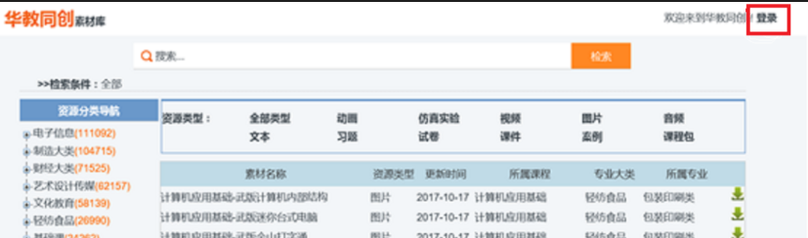
- 输入登录账号，然后点击登录按钮
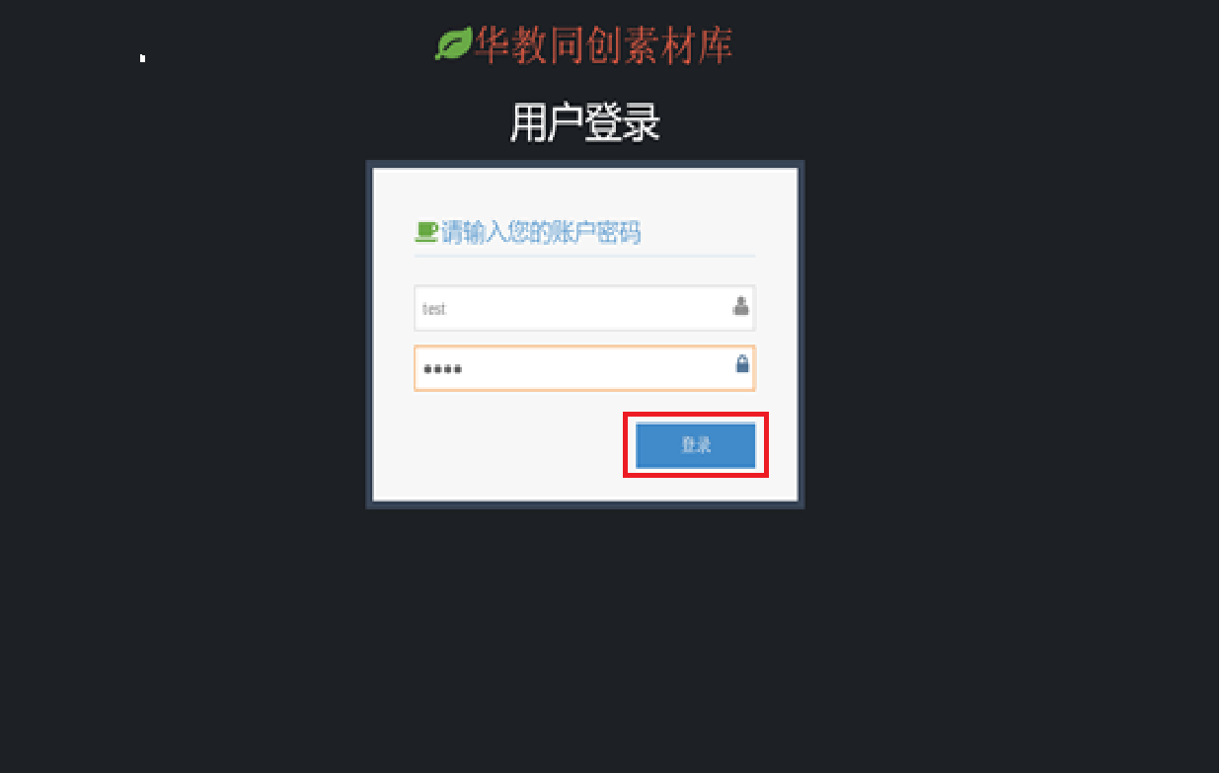
- 登录成功界面
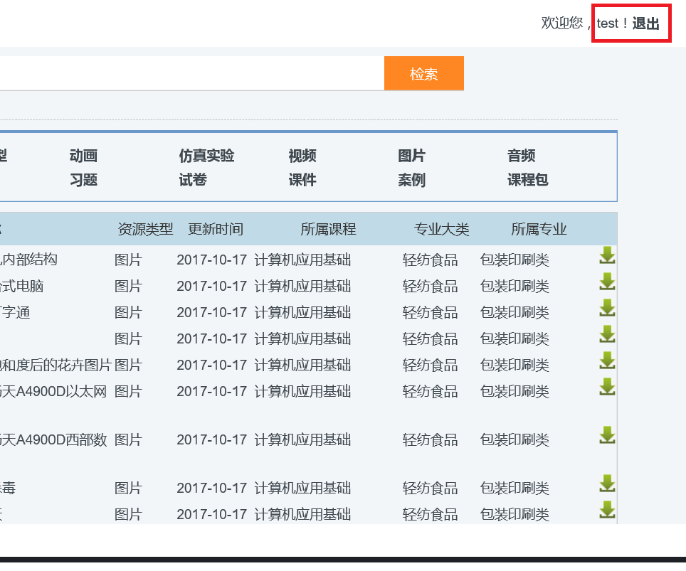
- 检索及导航
- 检索窗口
- 输入检索词进行检索
- 检索结果
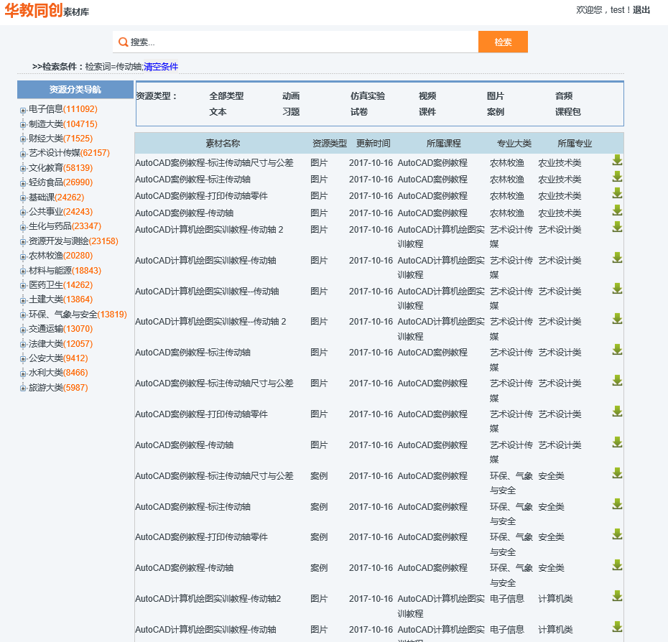
- 检索结果筛选

4.1按照专业大类筛选：
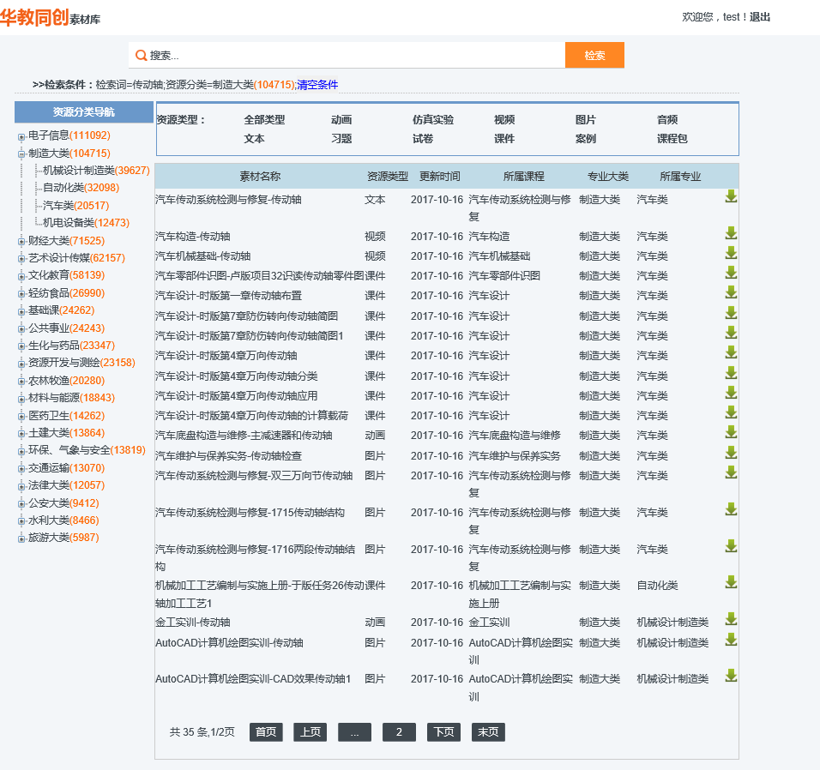
4.2按照素材类型筛选
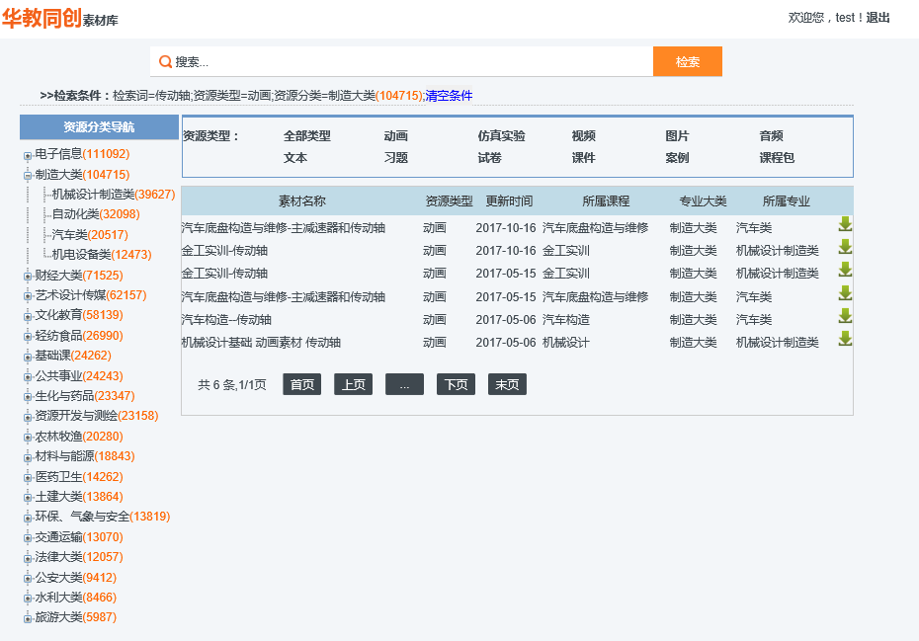
- 导航
5.1专业大类导航栏
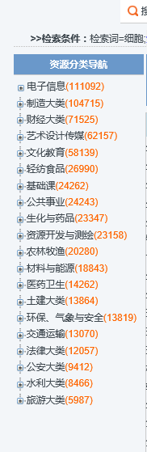
5.2导航结果（以电子信息大类/计算机专业类为例）
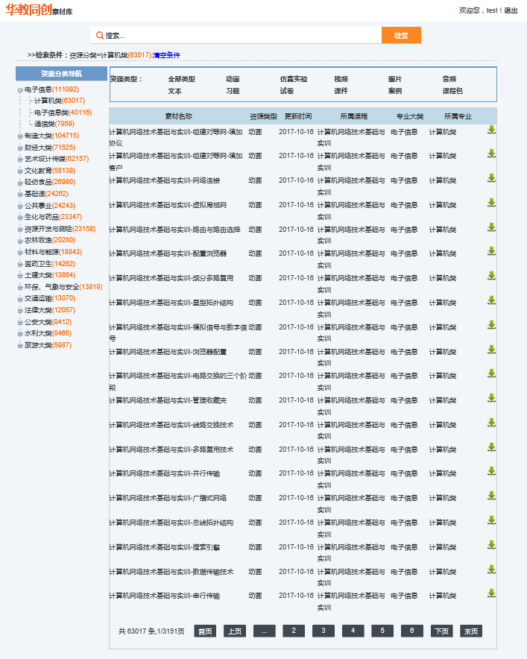
5.3资源类型导航（在上一步骤之后点击动画类型）
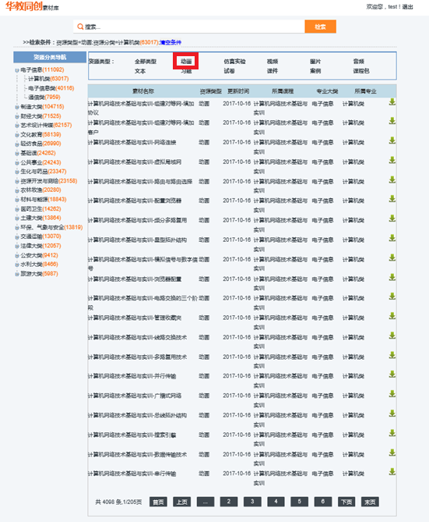
6.检索条件清除
6.1检索条件清除按钮
6.2需要执行检索条件清除的情况
执行检索后，立刻进行专业大类导航，此时的导航实在检索结果内的导航，如需按照完整的专业大类及专业类导航则需要进行检索条件清除。

- 浏览与下载
- 浏览
1.1首先选定需要浏览的文件，点击红色框内的文件
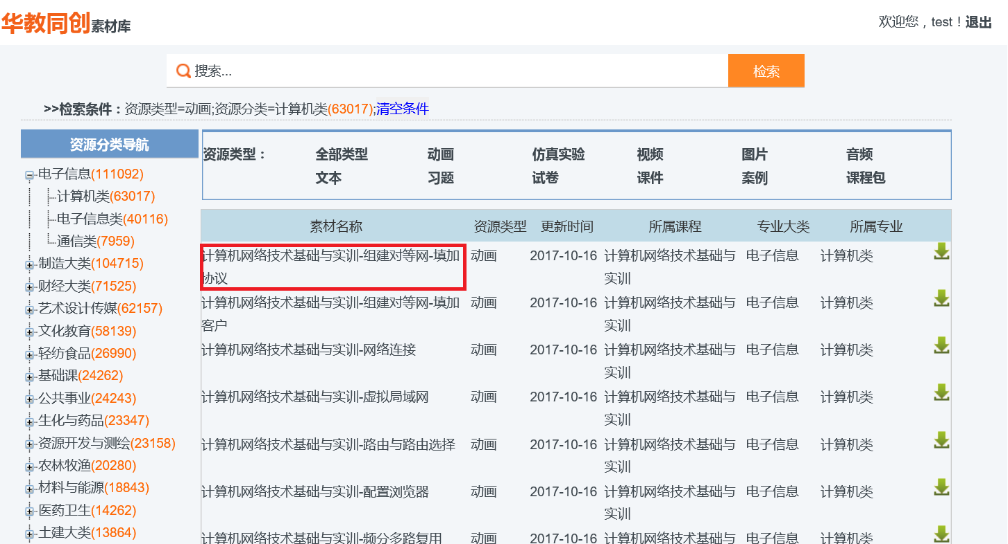
1.2浏览界面
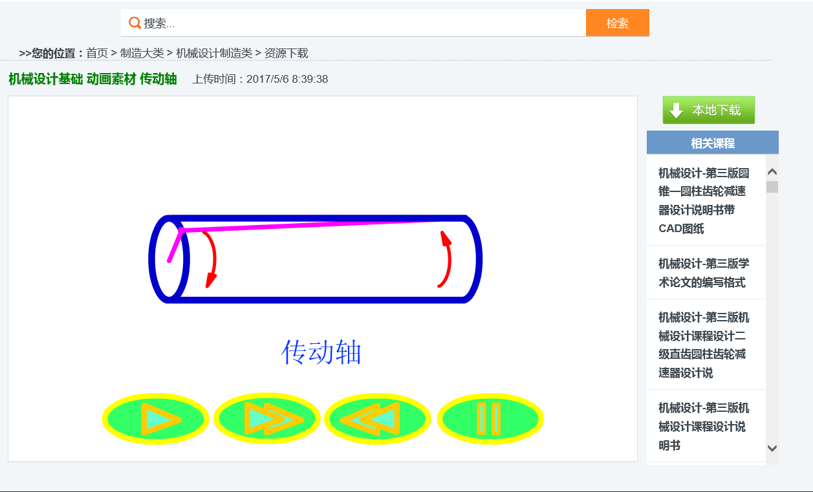
1.3动画播放键
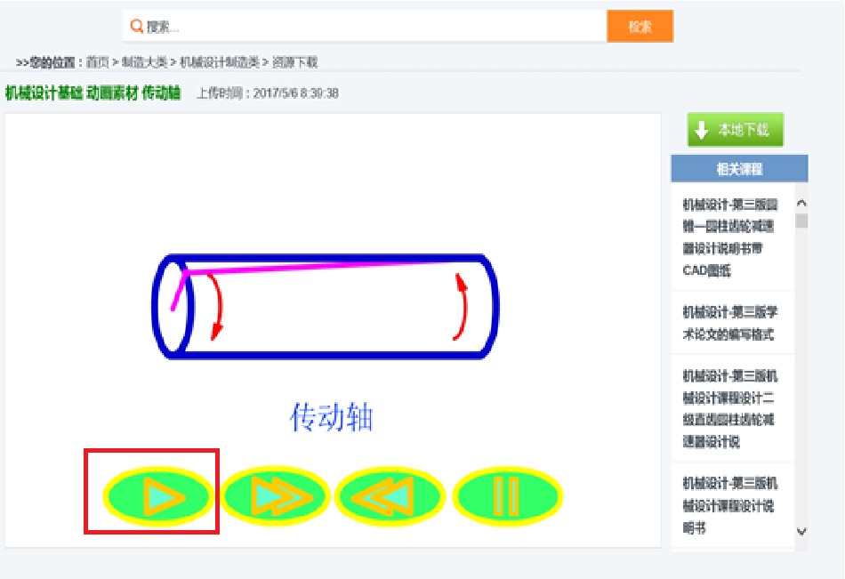
1.4相同课程资源列表
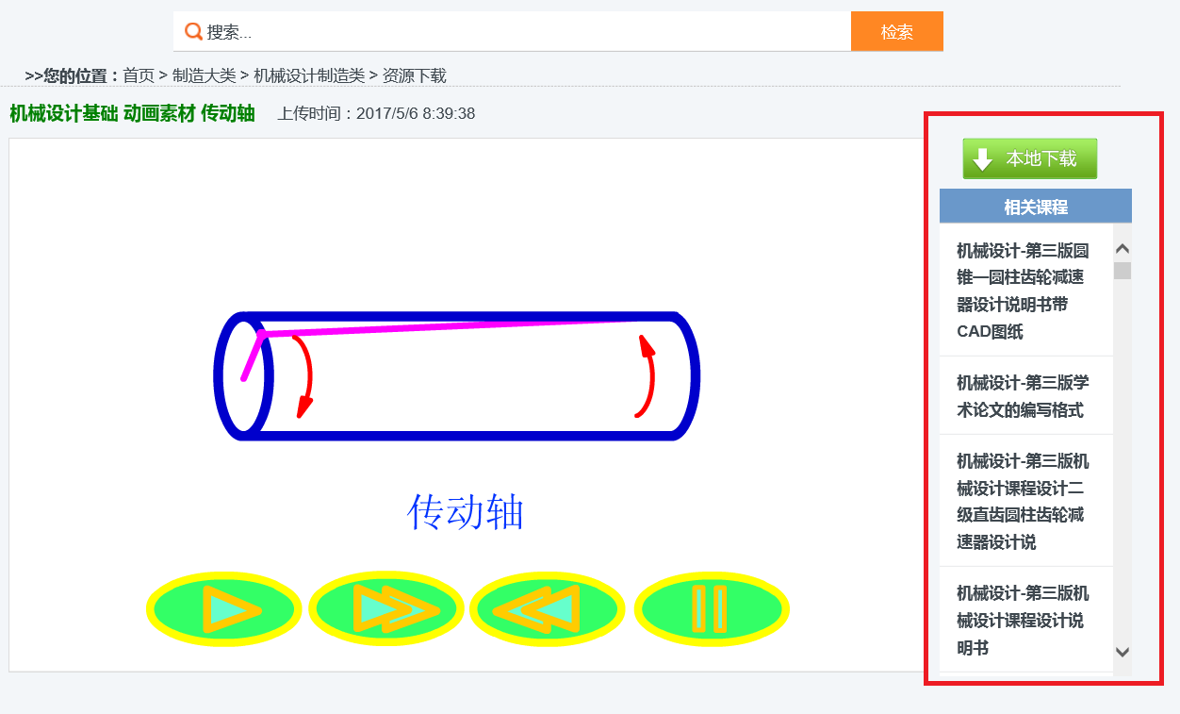
- 资源下载
2.1列表中下载区域与按钮（红框内）
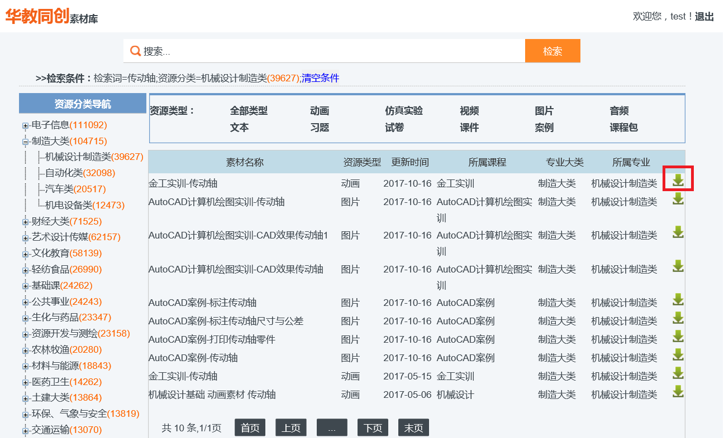
  - 播放区域下载
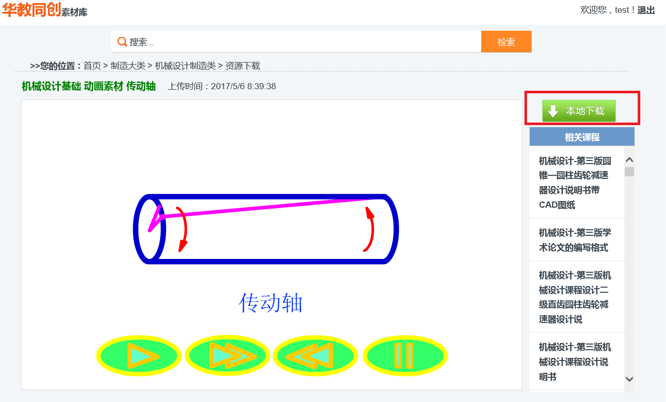
- 其他情况说明
有部分文件显示是灰色的，不能点击浏览，可直接下载。例如文件格式是dwg（CAD文件）、AI等格式文件及部分视频文件

